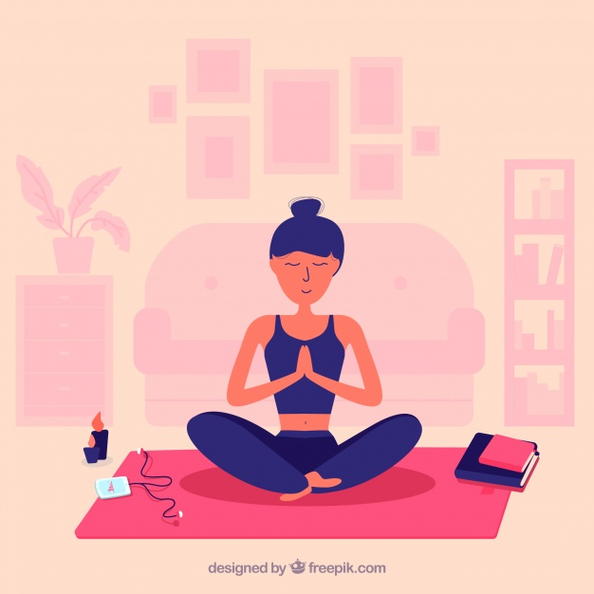

J'arrête de m'agiter : 3 réflexes à creuser

Les personnes que j'accompagne viennent souvent me voir avec cette problématique de « je suis dans le brouillard », « je n'arrive plus à avancer », « je suis perdu(e) », « je me sens comme un lapin dans les phares ».
En général, c'est le signe qu'un changement est en train de s'opérer en elles et c'est bigrement inconfortable.

Le premier réflexe face à cet inconfort physique (mal au ventre, palpitations, angoisses, insomnies et j'en passe) est « d'aller dans le dur » ou plutôt de s'agiter encore plus dans le monde extérieur. J'agis dans tous les sens, je me plains, je trouve que tout est pourri et je focalise sur les choses qui me font encore plus perdre d'énergie. Mais tout cela m'évite de penser à ces sensations désagréables et à ces sentiments de tristesse, colère, désespoir, ressentiment, en projetant tout ça dehors, sur les autres… Et puis, ça cautionne mon mal être et me permet d'accéder aux avantages du statut de victime.
Oui, et je peux vraiment être très malheureu(se)x et donner le sentiment à toute la société d'être quelqu'un d'actif, de dynamique. Nous pouvons être très fort pour ça (« don't forget to keep smile on your face » comme chantait Alanis Morisette. Pour ma part, je n'ai jamais entendu autant de compliments sur tout ce que je faisais que dans les moments où je n'en pouvais plus et que j'étais au bord du burn out.

Alors, premier réflexe, si vous sentez que tout s'agite, posez-vous. Éteignez tout, portable, mails, réseaux sociaux, télé et autres écrans que Mathieu Ricard qualifie de « voleurs de conscience » et revenez à vous (ça rappelle aussi une chanson de France Gall, non?).
Hop, courage car tout se joue (ou presque) dans nos mondes intérieurs. Le monde extérieur reflète ce que je ressens intimement. C'est la métaphore des lunettes...
Et là, vous allez, en général, trouver toutes sortes d'excuses pour ne pas le faire : j'ai du travail, je vais prendre un morceau de chocolat, une lessive à étendre... Hop, hop, on essaie et on passe par la case « observation et accueil des sensations ».

Une des premières pistes, outre la thérapie, est la méditation. Pour ma part, la méditation Vipassana (une forme de méditation de pleine conscience) a transformé mon rapport au monde et me sert au quotidien à moins « partir en vrille ». C'est un outil qui permet de se mettre en posture « méta » et d'observer mes sensations sans jugement jusqu'à ce que le calme revienne. La technique TIPI en est une autre.

Deuxième réflexe : posez l'intention de prendre soin de soi et de sortir de cette souffrance. Par écrit, tous les jours, le matin avant de commencer votre journée trépidante, noter dans un petit cahier dédié à cela votre intention de la journée, si plusieurs viennent et vous inspirent : allez-y ! Vous pouvez aussi vous servir de jeux de tarots (il en existe des centaines inspirants)… J'en parlerai dans un autre article.

Troisième réflexe : osez aller à la rencontre de votre monde intérieur en observant les synchronicités autour de vous et en vous mettant en lien avec des personnes, ressources, inspirantes. Une télé web sympa sur le développement personnel ? Un ouvrage sur la sagesse ? Une personne positive de votre entourage : posez-lui la question : comment fait-elle ??? Mettez-vous en lien avec toutes ces ressources.

En tout cas, une très bonne nouvelle : la solution est en vous !

Et vous, que pensez-vous de faire une pause ?

N'hésitez-pas à me faire un retour dans les commentaires et à partager cet article

